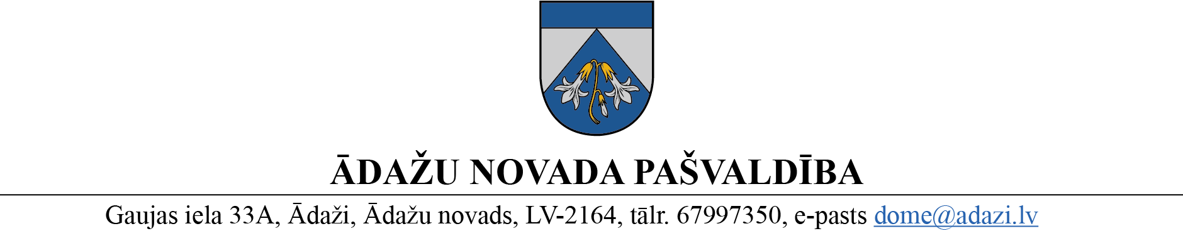

PROJEKTS uz 17.01.2023.

vēlamais datums izskatīšanai: 18.01.2023.
domē: 25.01.2023.
sagatavotājs un ziņotājs: Aija Kalvāne

LĒMUMS
Ādažos, Ādažu novadā

2023. gada 25. janvārī Nr.«DOKREGNUMURS»

Par pašvaldības līdzfinansējuma apmēru privātajām vispārējās izglītības iestādēm

Ādažu novada pašvaldības 2021. gada 29. septembra saistošo noteikumu Nr. 12/2021 “Par pašvaldības līdzfinansējumu privātām vispārējām izglītības iestādēm” 2. punkts nosaka, ka pašvaldības līdzfinansējuma apmēru vienam skolēnam mēnesī nosaka pašvaldības dome katru budžeta gadu.
Kopējā ietekme uz pašvaldības budžetu 2023. gadā plānota EUR 131’220.
Pamatojoties uz Ādažu novada pašvaldības 2021. gada 29. septembra saistošo noteikumu Nr. 12/2021 “Par pašvaldības līdzfinansējumu privātām vispārējām izglītības iestādēm” 2. punktu, kā arī domes Finanšu komitejas 18.01.2023. atzinumu, Ādažu novada pašvaldības dome
NOLEMJ:
- Noteikt 2023. gadā Ādažu novada pašvaldības līdzfinansējumu privātām vispārējām izglītības iestādēm par vienu skolēnu 90 euro mēnesī un privātām vispārējām tālmācības izglītības iestādēm par vienu skolēnu 45 euro mēnesī.
- Lēmuma izpildei nepieciešamo finansējumu nodrošināt no pašvaldības administrācijas Izglītības un jaunatnes nodaļas 2023. gada budžeta tāmes līdzekļiem.
- Lēmuma 1. punkta noteikums piemērojams ar 2023. gada 1. janvāri.
- Sabiedrisko attiecību nodaļai publicēt informāciju par līdzfinansējuma apmēru pašvaldības oficiālajā tīmekļvietnē www.adazi.lv.
- Izglītības un jaunatnes nodaļai kontrolēt lēmuma izpildi.

Pašvaldības domes priekšsēdētāja K. Miķelsone

Izsniegt norakstus:
IJN, GRN, FIN, JIN - @

